山西师范大学统一支付平台缴费流程

1.在手机端打开“微信”或“支付宝”，点击“扫一扫”，扫描“山西师范大学校园统一支付平台”二维码，输入用户名和密码。用户名为“2023+报名号”，例如“20231011899666”，初始密码为身份证号后六位，登录成功之后将显示个人当前欠费项目信息。
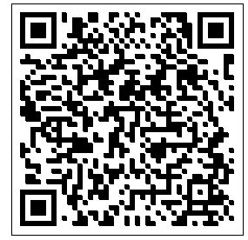
山西师范大学校园统一支付平台二维码
2.点击导航栏的“其它缴费”按钮，显示欠费明细和缴费页面，确定支付金额无误后，点击右下角“缴费”按钮，进入支付平台的支付界面，点击“确认支付”，输入密码完成支付。
注意：请确认收款方为“山西师范大学计划财务处”，金额与应缴金额一致后再支付。交易完成后，如果支付失败，请确认微信或支付宝是否已扣款成功：未扣款，请重新支付；已扣款，切勿重复缴费，系统会在 1-2 个工作日内对账处理。
3.点击校园缴费页面左上角(图标为“三条横线”)，可以 “订单查询”和“已缴费查询 ”查询缴费情况。
4.缴费票据于缴费完成后，通过“电子票夹”微信小程序获取。

支付过程中如有疑问，请咨询计财处电话：0351-2051074。

